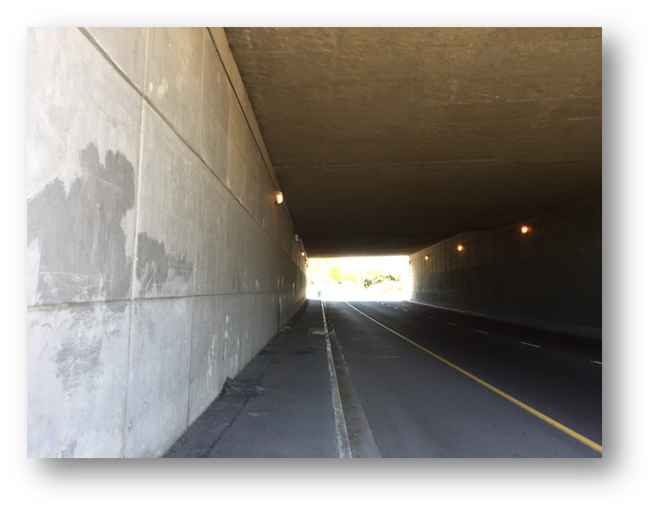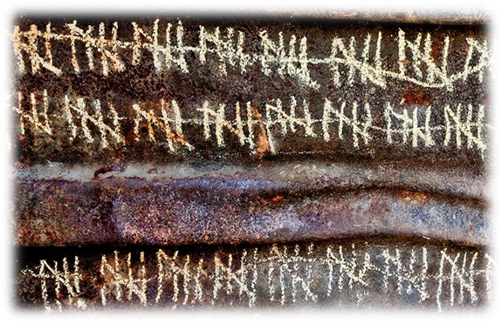

Begin met duskantse verblyf nl.-----------------------------

Letterlike en figuurlike betekenis:-------------------------------------------------------------------------------------------------

Waarom ingekrap eerder as uitgekrap?---------------------------------------------------------------------------------------

---------------------------------------------------------------------

**BESOEKERSBOEK**

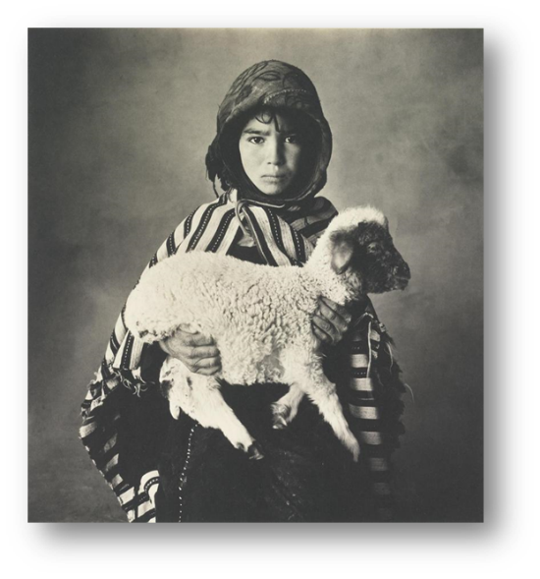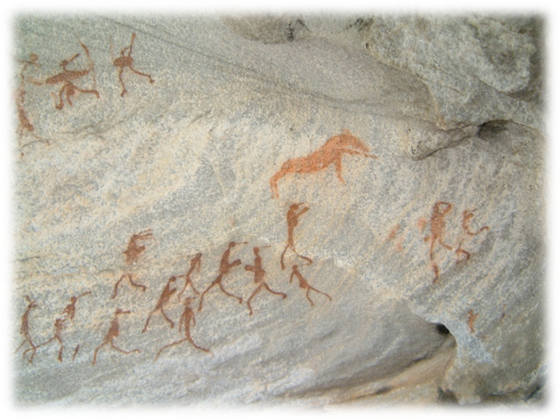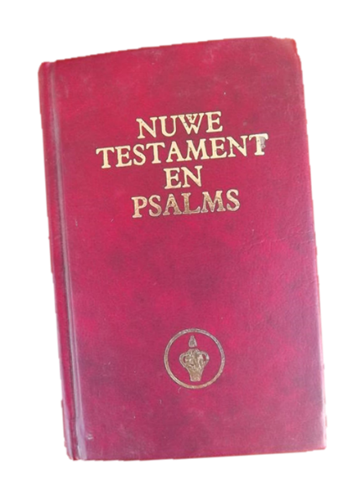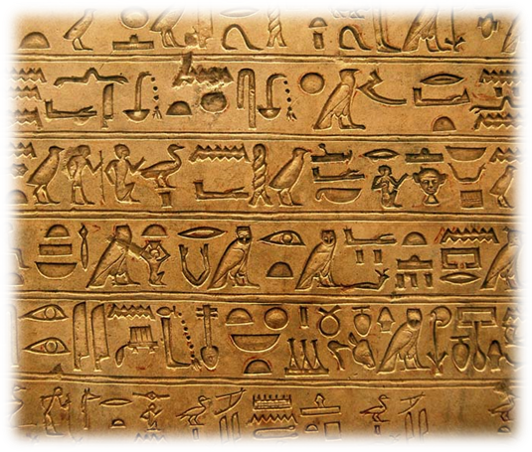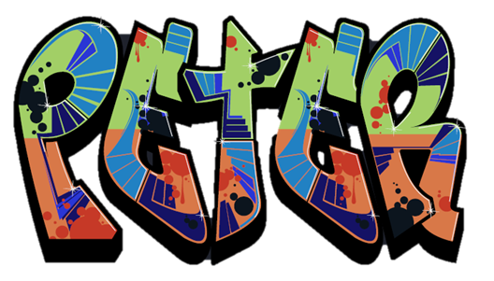

Verduidelik die wending wat nou voorkom.------------------------------------------------------------------------------------

Noem die ooreenkomste tussen ‘n kind en ‘n lam.---------------------------------------------------------------------------

Gee die betekenisse van “’n lam huil stomgemaak”

------------------------------------------------------------------------

Die spreker teken ook ‘n besoekersboek. Motiveer

Watter plekke het die spreker besoek?---------------------------------------------------------------------------------------------------

Waarom is die graffiti hiërogliewe vir die spreker?--------------------------------------------------------------------------------------

Motiveer waarom die inskryf van name in die Bybel ironies is.---------------------------------------------------------------

----------------------------------------------------------------------------

Die vrae het betrekking op 5 eksistensiële kwessies..................................................................................................................................................

..................................................................................................................................................................................................................................................